Alzheimerforeningen Vestsjælland inviterer til foredraget:
VENTESORG -DEN OFTE OVERSETE SORG.
Ved sorgvejleder Birgitte Behrendt.
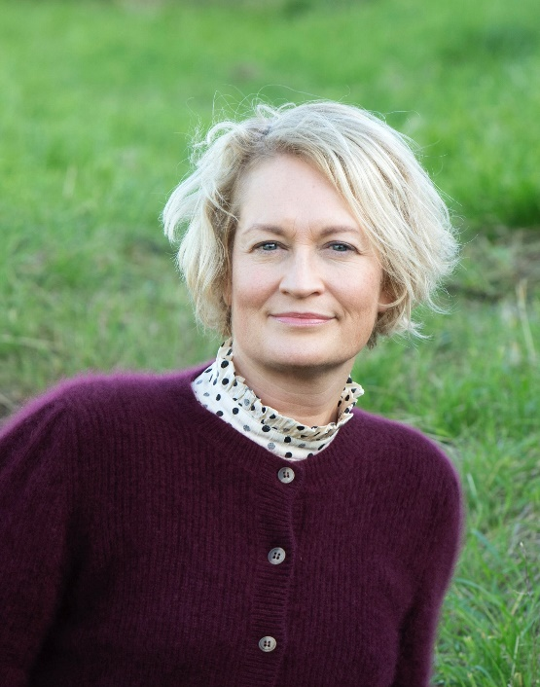
Nogle har kære, der er uhelbredeligt syge, uden udsigt til bedring, som f.eks. ved en demenssygdom.
Det kaldes ventesorg. En ofte overset type sorg, som kan føles ensom og langvarig, ofte uoverskuelig. Foredraget vil give dig viden om forskellen på sorg og ventesorg, samt om de mange svære følelser man kan opleve. Et indblik i hvordan, det kan påvirke en at leve i og hvorfor det kan være så svært. Og forslag til hvordan man kan leve med sorgen.

Tid: Tirsdag den 20. oktober 2026.
Kl. 18.30 – 20.30
Sted: Plejecentret Solbakken, Ole Hansens vej 10, 4100 Ringsted.
Foredraget er gratis. Alle er velkomne.
Tilmelding til: Sonja Krummel , 26196319; Krummelsonja@yahoo.dk senest den 19.10.26
NB: Samme foredrag kommer til Odsherred den 1.12.
På gensyn.

